Приложение 1
к Решению Думы Суксунского городского поселения
от 23.04.2019 №24
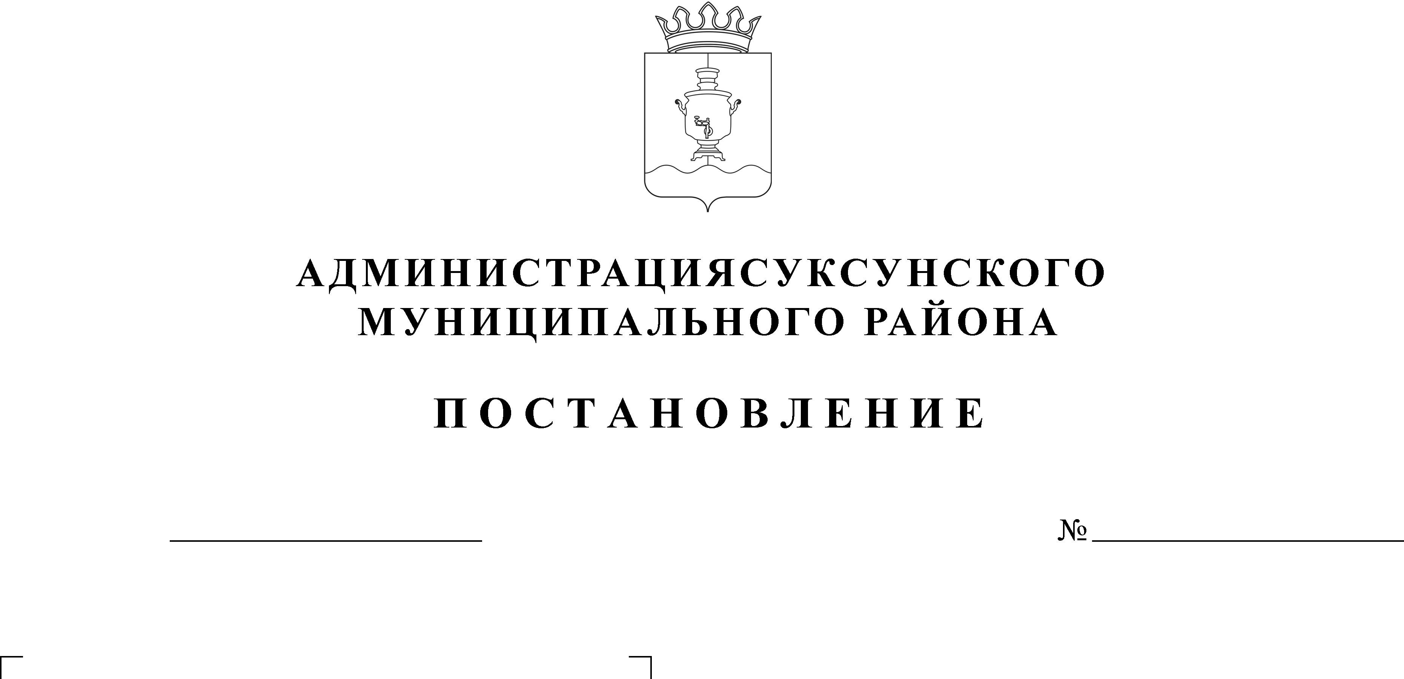
О предоставлении разрешения на отклонение от предельных параметров разрешенного строительства для земельного участка, расположенного по адресу: Пермский край, Суксунский район, п. Суксун, ул. Совхозная, напротив д. 1

проект

В соответствии со статьей 40 Градостроительного кодекса Российской Федерации, с Правилами землепользования и застройки Суксунского городского поселения, утвержденные решением Думы Суксунского городского поселения от 22.08.2013 № 278 «Об утверждении Правил землепользования и застройки Суксунского городского поселения» (в ред. от 13.09.2016), на основании личного заявления А.Г. Бажина от 18.09.2018 г.
ПОСТАНОВЛЯЮ:
- Разрешить отклонение от предельных параметров разрешенного строительства, установленных Правилами землепользования и застройки Суксунского городского поселения, для территориальной зоны Ж1 – Зона застройки индивидуальными жилыми домами, в части уменьшения минимальной площади земельного участка для ведения личного подсобного хозяйства с 400 кв.м. до 300 кв.м., в отношении земельного участка с кадастровым номером 59:35:0010116:60, расположенного по адресу: Пермский край, Суксунский район, п. Суксун, ул. Совхозная, напротив д. 1.
- Контроль за исполнением настоящего Постановления оставляю за собой.

Глава муниципального района –
глава Администрации Суксунского
муниципального района П.Г. Третьяков

